**新 书 推 荐**

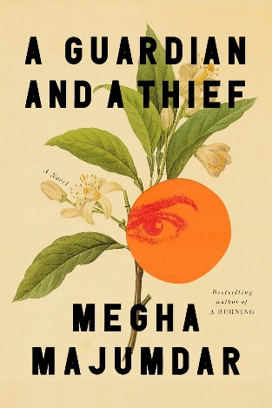**中文书名：****《守护者与窃贼》​**

**英文书名：****A GUARDIAN AND A THIEF**

**作 者：Megha Majumdar**

**出 版 社：Knopf**

**代理公司：WME/ANA/Jessica**

**页 数：224页**

**出版时间：2025年10月**

**代理地区：中国大陆、台湾**

**审读资料：电子稿**

**类 型：大众文学**

**内容简介：**

**继荣登《纽约时报》畅销榜并入围美国国家图书奖的**[**《有人想要你的影子》**](https://book.douban.com/subject/36779788/)**（*A Burning*）后，梅加·马宗达​​（Megha Majumdar）震撼推出新作。故事背景设定在未来气候灾难与粮食短缺肆虐的​​印度加尔各答​​（Kolkata），两个为保护子女而战的家族陷入殊死对抗，是一部尖锐而有力的杰作。**

未来，在洪水饥荒交困的加尔各答，​​玛​​（Ma）带着两岁幼女与年迈父亲，与她两岁的女儿、年迈的父亲即将离开这座濒临崩溃的城市，前往密歇根州安娜堡与丈夫团聚。从领事馆取得期盼已久的签证后，他们收拾行装准备飞往美国。但翌日清晨，装有珍贵移民文件的手袋不翼而飞。

《守护者与窃贼》以一周时间为轴，平行讲述两个故事，其一是玛​​在粮食危机加剧期间疯狂搜寻窃贼，同时竭力抵御饥饿；其二是窃贼​​布姆巴​​（Boomba）为守护家人铤而走险，犯下一连串后果超乎预想的罪行。

梅加·马宗达以惊人的叙事掌控力，描绘两个家庭在凶猛之爱与不灭希望驱使下的生存图景——当灾难逼近，他们各自将付出重重代价，才能为孩子搏得未来。

​​梅加·马宗达倾情奉献大师级新作，呐喊出同代作家中最令人振奋的文学之声。​

​​

**作者简介：**

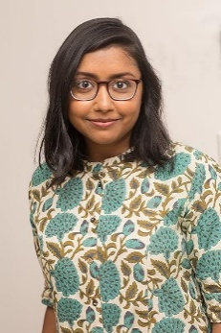**梅加·马宗达​​（Megha Majumdar）**, 《纽约时报》畅销小说《有人想要你的影子》的作者。该作品入围​​美国国家图书奖​​（National Book Award）、​​美国国家书评人协会约翰·伦纳德奖​​（National Book Critics Circle’s John Leonard Prize）及​​美国图书馆协会安德鲁·卡内基奖​​（American Library Association’s Andrew Carnegie Medal），并被《华盛顿邮报》《纽约时报》《大西洋月刊》《VOGUE》《时代周刊》及美国国家公共电台等媒体评为年度最佳图书。她是2022年怀丁奖​​（Whiting Award）得主，出生并在成长于印度加尔各答，毕业于哈佛大学，研究生毕业于约翰斯·霍普金斯大学社会人类学专业。曾任独立出版社Catapult Books编辑，现居纽约。

**媒体评价：**

“一部关于尊严与道德受困的震撼写照……凭借华丽文笔与惊悚小说般的节奏，《守护者与窃贼》将读者带入干旱、酷热与粮食危机肆虐的世界……马宗达以横跨全球视野与一方客厅的双线收束串联所有故事线，实属天才之作。”

——《柯克斯书评》（*Kirkus*）（星级评论）

“熠熠生辉……马宗达描绘了一座在崩坏中挣扎又顽强不息的城市——市场上售卖海藻与人造鱼，城中‘仅存的慈善富豪’居于河道中央戒备森严且不断拓宽的人工岛……本书没有明确的反派，只有试图生存并守护至亲的普通人。马宗达再度证明自身是道德困境叙事的大师。”

——《出版人周刊》（*Publishers Weekly*）（星级评论）

**感谢您的阅读！**

**请将反馈信息发至：版权负责人**

**Email**：[Rights@nurnberg.com.cn](mailto:Rights@nurnberg.com.cn)

安德鲁·纳伯格联合国际有限公司北京代表处

北京市海淀区中关村大街甲59号中国人民大学文化大厦1705室, 邮编：100872

电话：010-82504106, 传真：010-82504200

公司网址：[http://www.nurnberg.com.cn](http://www.nurnberg.com.cn/)

书目下载：<http://www.nurnberg.com.cn/booklist_zh/list.aspx>

书讯浏览：<http://www.nurnberg.com.cn/book/book.aspx>

视频推荐：<http://www.nurnberg.com.cn/video/video.aspx>

豆瓣小站：<http://site.douban.com/110577/>

新浪微博：[安德鲁纳伯格公司的微博_微博 (weibo.com)](https://weibo.com/1877653117/profile?topnav=1&wvr=6)

微信订阅号：ANABJ2002

